

DOČEK NOVE 2024.
BUS 2
Terme Lendava – Tropski vrt – čokoladarnica Passero – Tower Vinarium
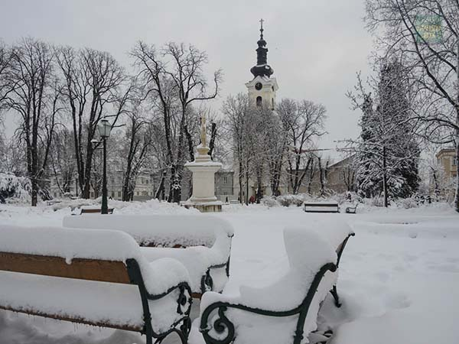
899-2023

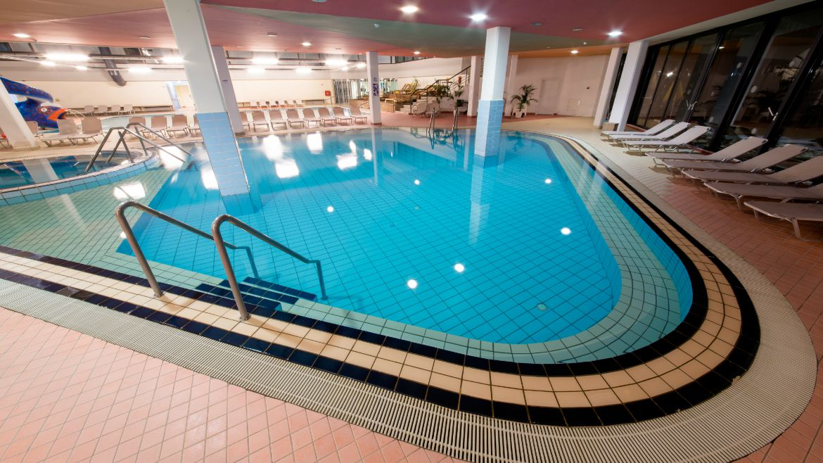
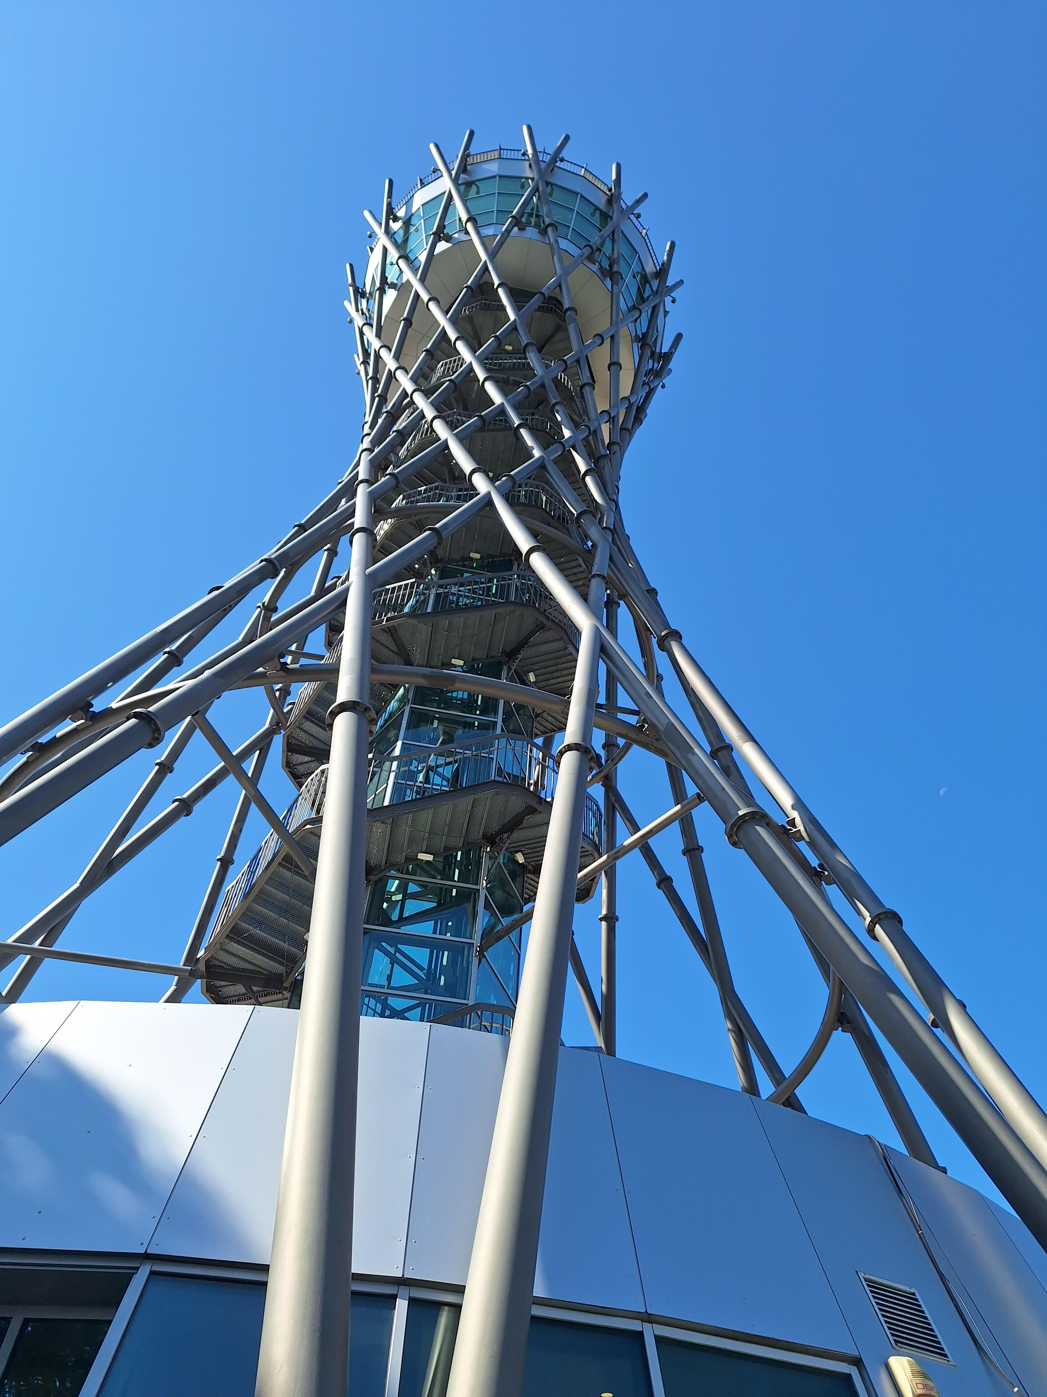
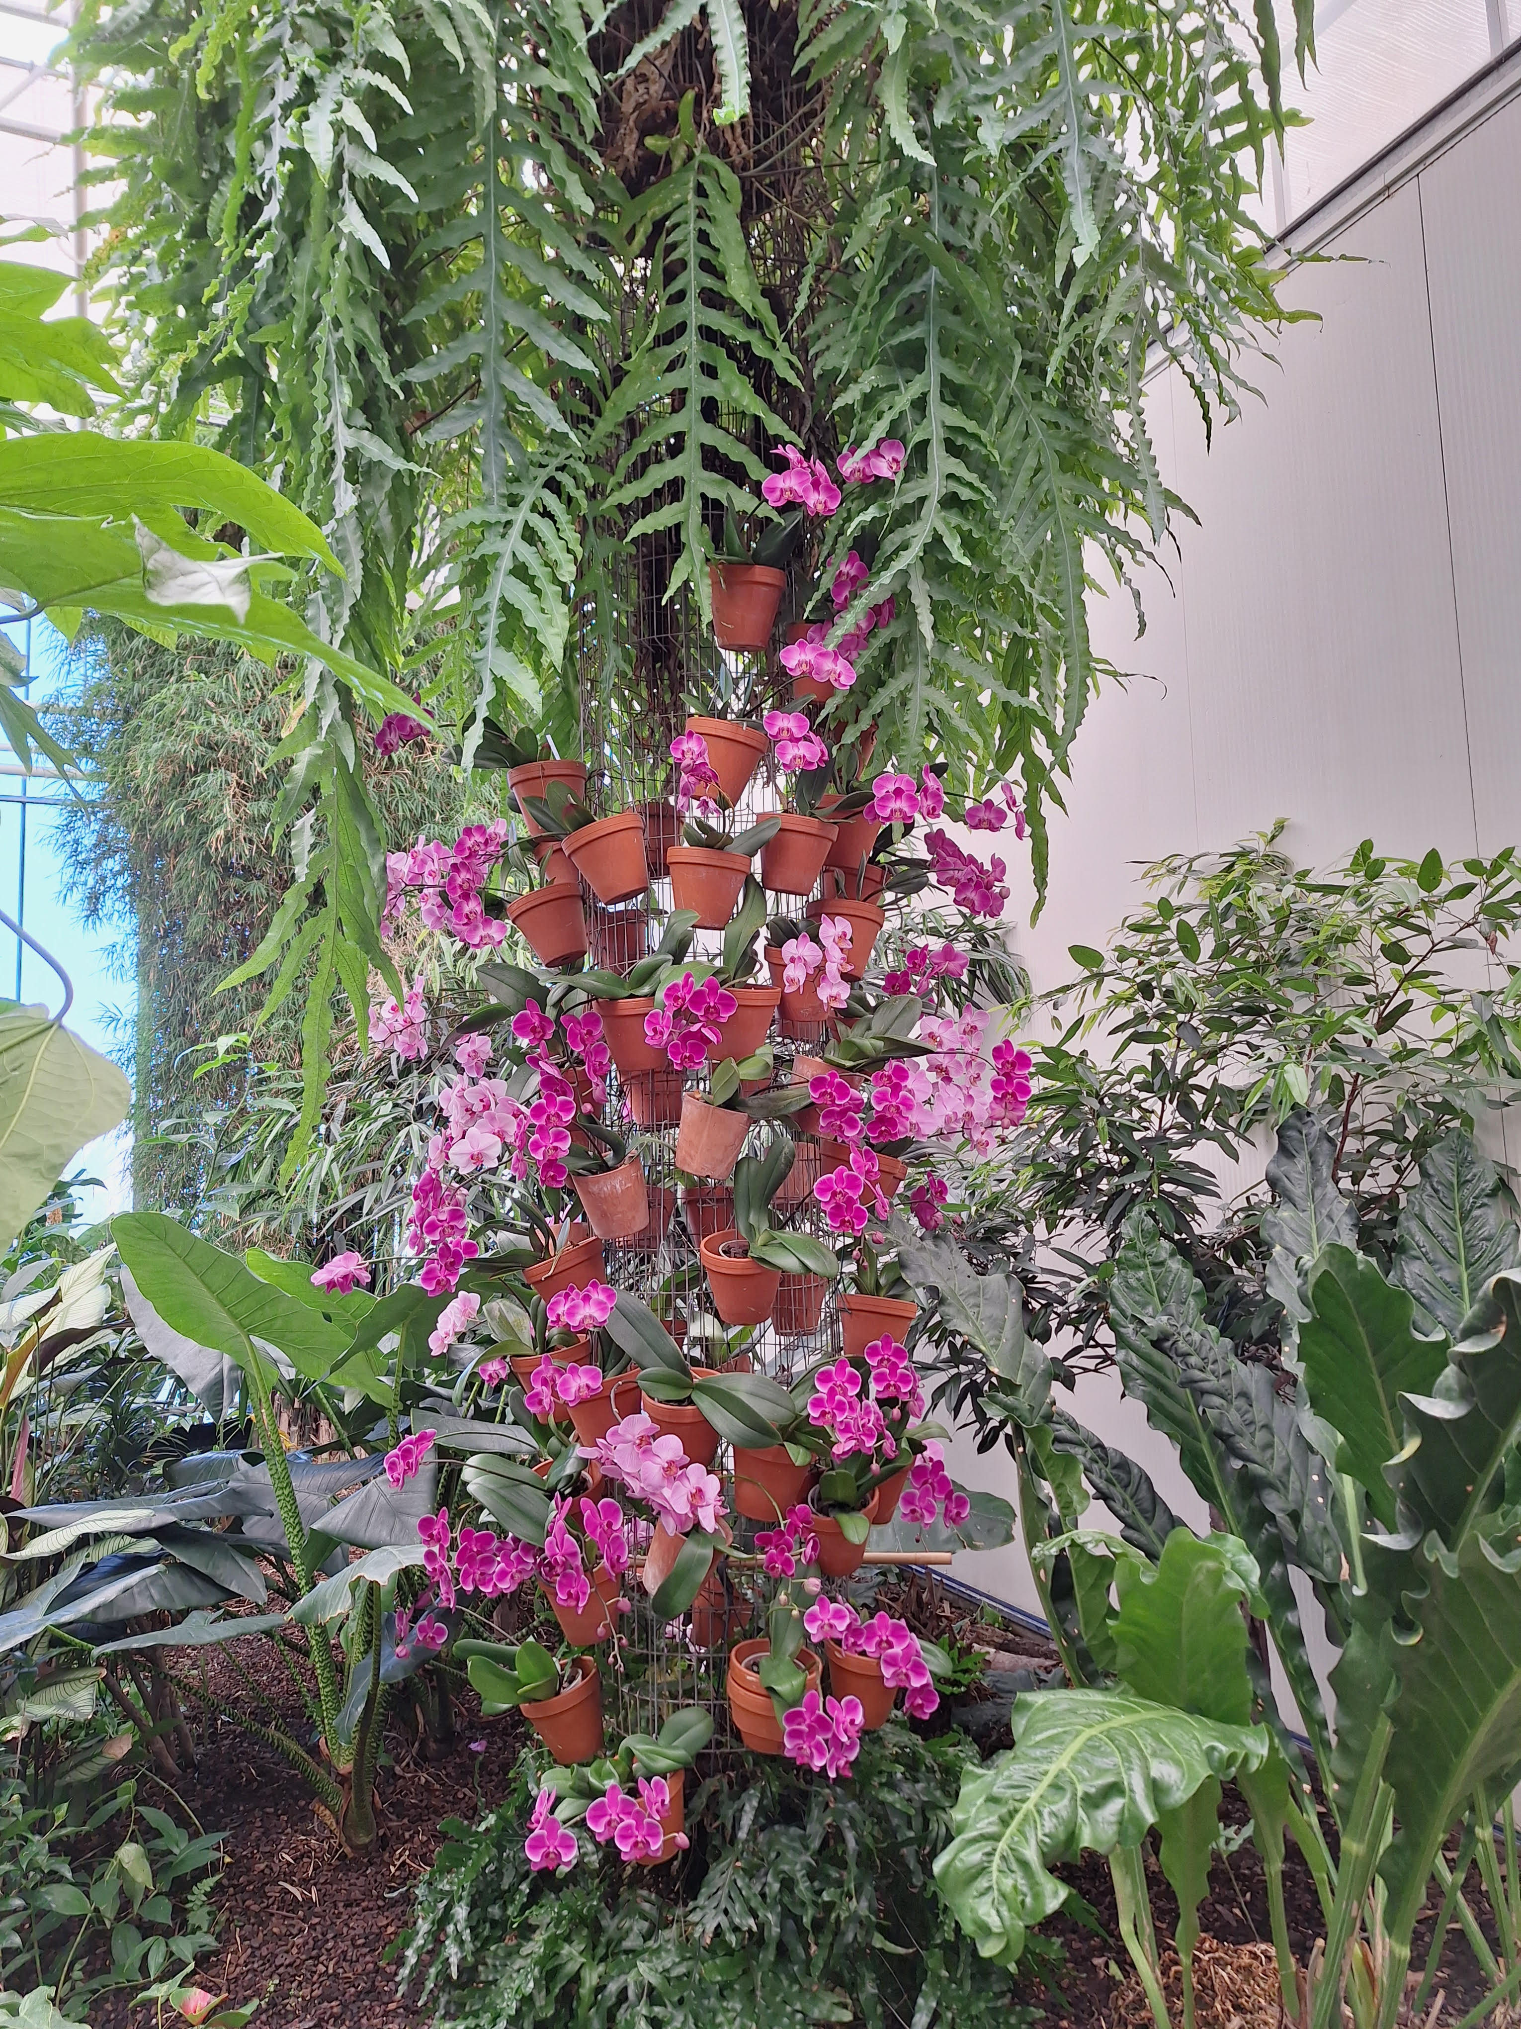
30.12.  subota | Polazak u 7,30 sati iz Sukoišanske ulice u Splitu. Vožnja autocestom uz povremena usputna stajanja. Predvečer dolazak u Lendavu. Smještaj u apartmanskom naselju Terme Lendava. Terme Lendava nastale su nakon što je 1965. godine, tražeći naftu, iz zemlje buknula vruća voda. Analizom je utvrđeno da voda spada među fosilne naftne vode te da je na izvoru temperatura 62 st. C. kao i da sadržni visoku količinu parafina, zbog čega je blago zelene boje. Zbog svega navedenog, pogodna je za zdravstveni turizam, hidro-gimnastiku, reumatske probleme,...Večera. Noćenje.
31.12.  nedjelja | Doručak. Odlazak do obližnjeg mjesta Dobrovnik i obilazak Tropskog vrta. Tropski vrt djeluje već 18 godina, prostire se na 1.500 m² džungle s više od 900 egzotičnih primjeraka i oko 400 vrsta biljaka. U Tropskom vrtu uzgaja se godišnje oko 2 milijuna orhideja kao i svo ostalo bilje tropskog i suptropskog podnevlja: papaja, banane, avokado, vanilija, mango, ananas, đumbir,....  Po završenom obilasku povratak do Lendave i odlazak na Tower Vinarium Lendava. Tower ili Stolp izgrađen je 2015. godine i s visinom od 53,5 metara dominira cijelim krajem te se s njega pruža pogled na 4 zemlje u okruženju: Austriju, Mađarsku, Hrvatsku i Sloveniju. Uz Tower se nalaze kućice, s langošima, kobasicama, bograč-em, kuhanim vinom, a tu je i autohtona međimurska gibanica,.... Poslijepodne povratak u apartman, odmor ili kupanje u termalnoj vodi hotelskih bazena. U 20,00 sati početak novogodišnjeg programa. Novogodišnji menu na zaleđu ovog lista. Uz „živu“ glazbu doček Nove godine. Noćenje.
1.01.  ponedjeljak | Kasniji doručak. Odlazak do obližnjeg mjesta Tešanovci i posjet OPG/Posestvo Lipič. Domaćin će nam predstaviti svoje domaćinstvo te nas počastiti sa seljačkom pločom - kućni suhomesnati proizvodi: salame, kobasice, kare, vratina, prekmurska šunka, kuhana šunka, jetrena pašteta, zaseka sa sušenim mesom, gorički sir, povrće, raženi kruh,.... Slijedi degustacija uzoraka buteljiranog vina te na kraju prikaz izrade čokoladnih pralina i degustacija čokoladnih proizvoda. Povratak u apartmansko naselje. Poslijepodne kupanje u termalnim bazenima. Večera i „živa“ muzika za reprizu dočeka Nove godine. Noćenje.
2.01.  utorak | Doručak. Polazak za Varaždin i coffee time u baroknom gradu. Nastavak vožnje do Karlovca. Ručak. Polazak prema Splitu te dolazak na početnu stanicu u večernje sate.

42 – 45 putnika | 450,00 €/3.390,53 kuna
38 – 41 putnika | 460,00 €/3.465,87 kuna
34 – 37 putnika | 475,00 €/3.578,89 kuna
30 – 33 putnika | 490,00 €/3.691,91 kuna

CIJENA ARANŽMANA:

UPLATA REZERVACIJE: 30,00 €/226,04 kn
MOGUĆNOST OBROČNE UPLATE
nadoplata za 1/1 apartman: 66,00 €/497,28 kn

Program uključuje: prijevoz autobusom turističke klase na navedenim relacijama, smještaj u apartmanskom naselju Terme Lendava 3* (50 – 150 m. udaljeni od hotela, neograničeni ulaz u bazene: unutarnji, kombinirani i vanjski bazen, 1x dnevno ulaz u saunu: finska, turska, infra, korištenje kućnog ogrtača...), buffett obroci navedeni u programu uključujući i novogodišnju večeru, ulaznice prema navedenom u programu uključujući i degustaciju vina i čokolade, ručak pri povratku, troškove autoceste i parkinga, boravišnu pristojbu, zakonom propisan PDV, jamčevinu za turistički paket aranžman, voditelja i organizaciju putovanja.
Preporuka: uplata police osiguranja od rizika otkaza putovanja: 15,00 €/113,02 kn (isključivo prilikom prve uplate).
PUTOKAZI SPLIT, Mažuranićevo šetalište 14, tel: 455-038, R.V. 9,00 – 17,00 sati
mob: 098/448-178, www.putokazi-split.com; e-mail: putokazi@yahoo.co.uk
ID COD: HR-AB-21060271971

